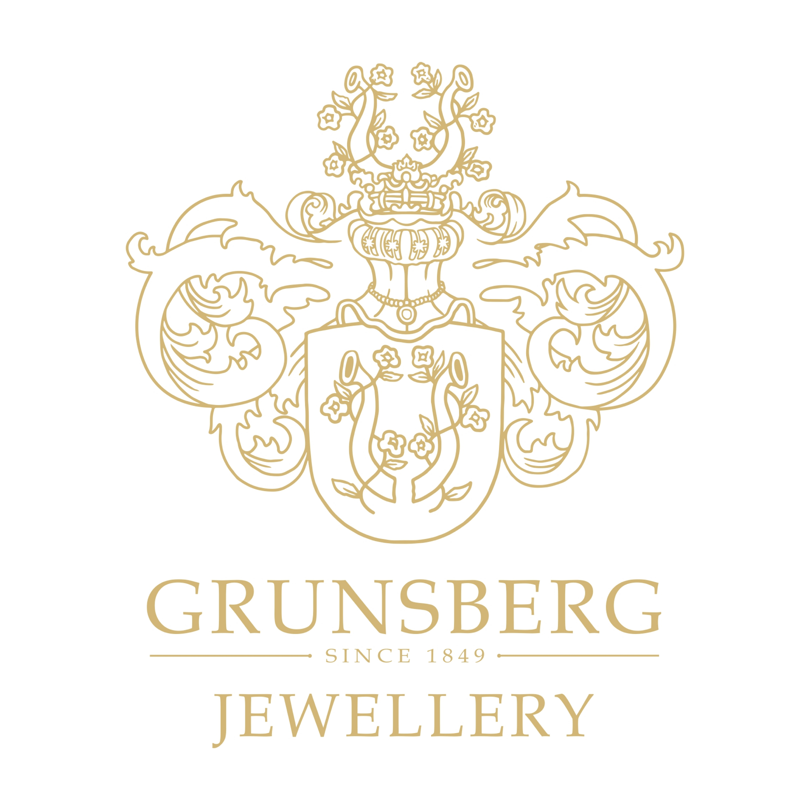
Reklamační formulář pro uplatnění reklamace šperku

1. Údaje zákazníka (Vyplňuje zákazník)

Jméno a příjmení zákazníka: ……………………………………………………………………………..

Bydliště: ………………………………………………………………………………………………..…………

Telefonní kontakt: ……………………………………………………………………………………………

E-mail: ………………………………………………………………………………………………….………….

2. Údaje o reklamovaném zboží (Vyplňuje zákazník)

Typ/Model zboží: …………………………………………………………………………………………...

Datum nákupu: ………………………………………………………………………………………………

3. Vytýkaná závada spotřebitelem a jeho návrh řešení
(Vyplňuje zákazník a Grunsberg Diamonds, s.r.o.)

Popis závady: …………………………………………………………………………………………………...

………………………………………………………………………………………………………………………...

Požadavek spotřebitele: ……………………………………………………………………………………

Datum přijetí reklamace a číslo opravy: …………………………………………………………..

4. Způsob vyřízení reklamace a další údaje (Vyplňuje Grunsbrg Diamonds, s.r.o.)

Způsob vyřízení reklamace: …….………………………………………………………………………

Stav přijatého zboží: ………………………………………………….……………………………………...

Odesláno dne: ………………………….……………………………………………………………………….

………………………………………………………….

Podpis pracovníka
Grunsberg Diamonds, s.r.o.

